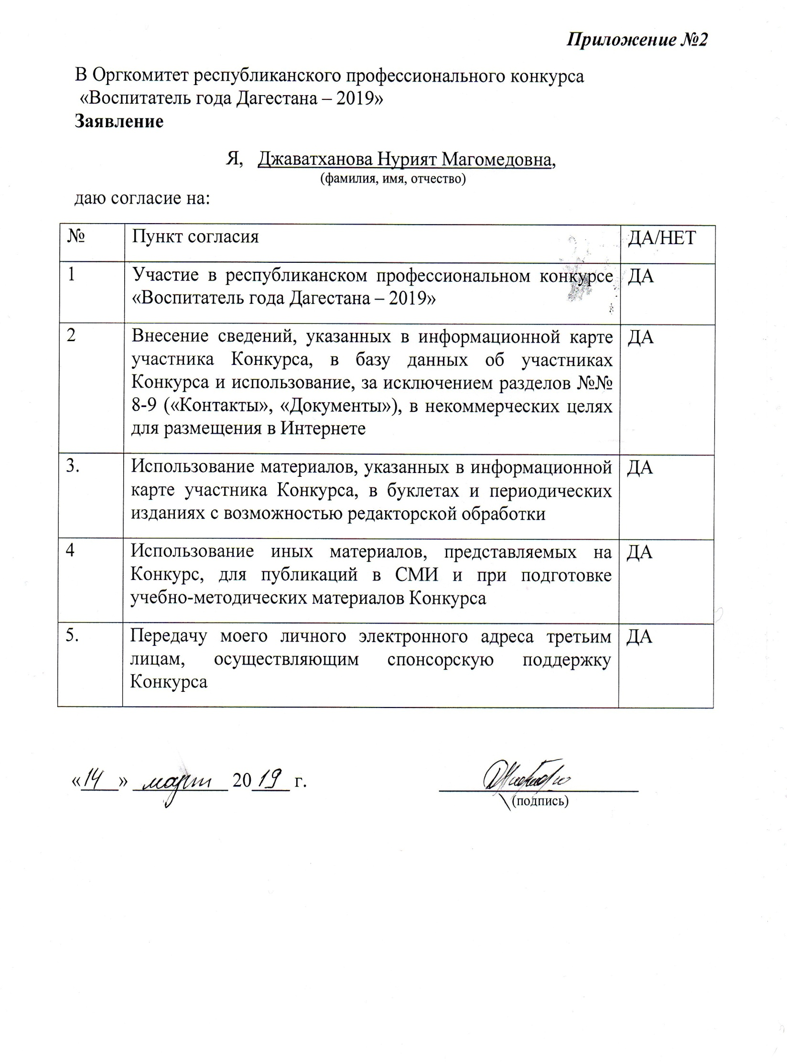

Приложение №3
Информационная карта участника республиканского профессионального конкурса «Воспитатель года Дагестана - 2019»
Джаватхановой Нурият Магомедовны
(фамилия) (имя, отчество)
 | 1. Общие сведения
 | Населенный пункт (район, город) | Ботлихский район с. Ансалта
 | Дата рождения (день, месяц, год) | 01.01.1986 год
 | Место рождения | с. Ансалта., Ботлихский район
 | 2. Работа
 | Место работы (наименование образовательного учреждения в соответствии с уставом) | Муниципальное казенное дошкольное образовательное учреждение «Детский сад «Аист»
 | Занимаемая должность | Воспитатель
 | Общий трудовой и педагогический стаж (полных лет на момент заполнения анкеты) | 8 лет
 | В каких возрастных группах в настоящее время работает участник | 5 – 6 лет
 | Аттестационная категория | I
 | Почетные звания и награды (наименования и даты получения) | -
 | Послужной список (места и сроки работы за последние 5 лет) | МКДОУ «Детский сад «Аист»
 | 3. Образование
 | Название, год окончания учреждения профессионального образования, факультет | Дагестанский государственный университет
 | Специальность, квалификация по диплому | «Эколог»
 | Дополнительное профессиональное образование (за последние три года) | -
 | Основные публикации (в том числе брошюры, книги) | -
4. Конкурсное задание первого тура «Интернет- портфолио»
Адрес персонального Интернет-ресурса |  | dag-det-a.tvoysadik.ru
5. Конкурсное задание второго тура «Педагогическое мероприятие с детьми»
Направление, образовательная область, форма |  | Познавательное развитие  Форма (фронтальная, групповая, индивидуальная)
Возрастная группа детей |  | Старшая группа 5-6 лет
Необходимое оборудование |  | Интерактивная доска, колонки
6. Общественная деятельность
Членство в профсоюзе (наименование, дата вступления) |  | -
Участие в других общественных организациях (наименование, направление деятельности и дата вступления) |  | -
Участие в работе методического объединения |  | Разработка дорожной карты по внедрению ФГОС ДО.  Участие в работе рабочей группы по внедрению «Профстандарта «Педагог» в ДОУ
Участие в разработке и реализации муниципальных, региональных, федеральных, международных программ и проектов (с указанием статуса участия) |  | -
7. Досуг
Хобби |  | Создание дидактических игровых пособий, рисование
8. Контакты
 | Домашний адрес с индексом | 368981., с. Ансалта., Ботлихский район
 | Мобильный телефон | 8(928) 046 – 86- 50
 | Личная электронная почта | dgavatchanova1986@mail.ru
 | Адрес личного сайта в Интернете | -
 | Адрес сайта ДОУ в Интернете | dag-det-a.tvoysadik.ru
 | 9. Документы
 | Паспорт (серия, номер, кем и когда выдан) | 8206 240387., ОВД Ботлихского района РД
 | ИНН | 050601018910
 | Свидетельство о пенсионном государственном страховании | 15370677272
 | 10. Профессиональные ценности
 | Педагогическое кредо участника | «Всю душу и силы хочу я вложить  В росточек, который дано мне, водить  Дано мне творцом быть детских сердец  И будет за это и мне свой венец»
 | Почему нравится работать в ДОУ | Получаю позитивные впечатления от общения с детьми; люблю работать в коллективе.
 | Профессиональные и личностные ценности, наиболее близкие участнику | Ответственность, добросовестность, умение находить общий язык с детьми и родителями.

